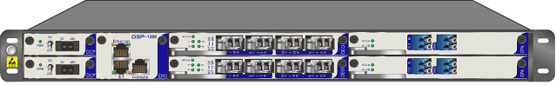

OSP1200

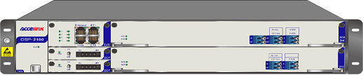

OSP2100

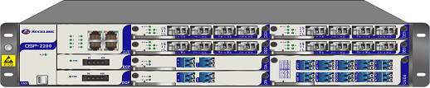

OSP2200

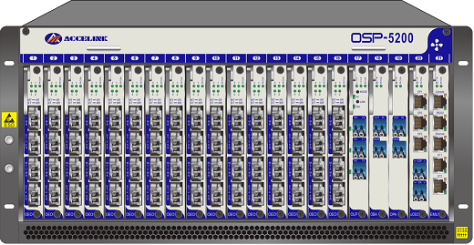

OSP5200

**OSP平台子框**

**产品概述**

OSP 平台是光迅科技针对子系统产品特点推出的一系列紧凑型光子系统平台，是子系统产品整合的基础。该平台提供丰富的业务板卡：EDFA、OEO、OLP、OLM、FEC、RFA、OCM、TDC、无源模块等20 多种类型板卡，不同业务板卡支持热插拔，并可在三个系列子框中通用。具有高紧凑结构、配置灵活、低功耗等特征，且支持C/S 架构的人性化网管界面，维护简单，广泛应用于运营商、电力、广电、安全等传输、运维和数通领域。该平台可为客户搭建一个多业务、多速率的接入平台，并可结合CWDM/DWDM波分技术，超长站距传输技术、OLP光线路保护技术、OLM光缆监测技术等，为客户提供光通信一站式解决方案。

**产品特性**

* 可插拔设计，所有板卡可以任意灵活搭配
* 双电源设计：双-48V，双220V或一个-48V和220V供电
* 网管板不占用业务槽位，支持UDP,WEB,CLI,TLI,SNMP和北向接口等网管
* 支持小波分传输解决方案所有产品，支持速率200G，100G，10G，2.5G及以下速率长/短距离传输
* 支持单纤单向，单纤双向，双纤双向组网，可以组成链状，环状等多种网络结构
* 支持光维护通道，光线路保护，色散补偿，光性能监控等功能
* 支持光缆监控OTDR，多路光开关，矩阵式光功率监控等功能
* 支持超长距离传输产品，可以实现单跨距400km无电中继业务传输

**产品规格**

|  |  |  |  |  |
| --- | --- | --- | --- | --- |
| **参数** | **指标** | | | |
| **OSP1200** | **OSP2200** | **OSP2100** | **OSP5200** |
| 外形尺寸 | 442×350×44 mm | 442×350×88 mm | | 442×320×220 mm |
| 安装宽度 | 19英寸，通过更换挂耳可兼容21英寸 | | | |
| 业务槽位数量 | 4个标准槽位 | 8个标准槽位 | 2个长槽位 | 20个标准槽位 |
| 整机最大功耗 | 135W | 200W | | 400W |
| 风扇板卡 | 内置1个 | | | |
| 电源形式 | 内置双电源，可选配双-48V DC、双220V AC、-48V DC+220V AC | | | |
| 工作温度 | -10℃ ~ 50℃ | | | |
| 存储温度 | -20℃ ~ 80℃ | | | |
| 相对湿度 | 5% ~ 95%非冷凝 | | | |